CAPÍTULO 14
MRP

Introdução
Originalmente o conceito MRP (Material Requirements Planning), utilizado nos anos 60, se referia ao planejamento das necessidades de materiais para manufatura. Atualmente o conceito MRP está focado na gestão de operações como um sistema corporativo que apóia o planejamento de todas as necessidades de recursos do negócio. Normalmente, o MRP é usado em empresas de manufatura, embora já haja alguns exemplos de aplicação na área de serviços.
O papel do MRP é apoiar a decisão sobre a quantidade e o momento do fluxo de materiais em condições de demanda e serviços. A experiência tem mostrado que um bom MRP pode reduzir os níveis dos estoques, liberando capital de giro e espaço físico, permitindo a implementação de novas linhas de produção com estes recursos, criando um círculo virtuoso: redução dos níveis de estoques => aumento da capacidade de produção => aumento dos lucros => maior capacidade de investimento.

1. O que é MRP
O MRP ou aqui chamado MRP I permite que as empresas calculem os materiais dos diversos tipos que são necessários e em que momento, garantindo que sejam providenciados a tempo, para que se possam executar os processos de manufatura. Ele utiliza como dados de entrada os pedidos em carteira bem como a previsão de vendas que são passados pela área comercial da empresa.
Ex: imagine que você vai fazer uma festa para 40 pessoas daqui a duas semanas; se você vai oferecer churrasco, salgados, cerveja e refrigerantes, antes de ir as compras, você deverá fazer uma estimativa do consumo de cada tipo cada pessoa deve consumir. Se você já tem em casa alguns itens (estoque) você pode descontar este estoque dos itens a adquirir, chegando a quantidade necessária de cada item. Talvez você queira que alguns itens fiquem em estoque ou se constituam em uma reserva caso os convidados consumam mais do que o esperado ou mesmo que venham mais pessoas do que o esperado. Além disso, você deve decidir quando cada item será necessário em função do espaço no seu freezer ou geladeira.
O MRP é um sistema que ajuda as empresas a fazer cálculos de VOLUME e TEMPO similares ao do exemplo acima, porém com uma complexidade muito maior, tendo como ênfase à utilização de informações sobre clientes, fornecedores e produção para administrar fluxos de materiais, de modo que os lotes de matérias-primas sejam planejados para chegar a uma fábrica mais ou menos quando necessário para fazer lotes de peças e submontagens que por sua vez serão feitas e entregues a montagem final quando se fizerem necessários, permitindo que os produtos acabados sejam montados e embarcados quando efetivamente os clientes necessitem deles.
A partir dos anos 80/90 este conceito se ampliou do planejamento das necessidades de materiais assumindo o conceito de Planejamento de Recursos de Manufatura (Manufacturing Resource Planning), ou MRP II, permitindo que as empresas avaliem as implicações nas áreas financeiras (necessidades de recursos financeiros), de engenharia (equipamentos, pessoal, máquinas) assim como as implicações quanto às necessidades de materiais. Ele é visto como um plano “global” para a empresa. Voltando ao nosso exemplo da festa, além dos materiais, queremos prever um sistema de som mais potente, um karaokê, uma equipe de animação caso a festa tenha crianças, se dispomos dos recursos financeiros para a empreitada o teremos que recorrer ao cheque especial ou ao cartão de crédito, se é melhor fazer a festa no próximo mês quando haverá maior disponibilidade financeira ou o salão do clube estará disponível sem custo, etc, etc.
Mas, como notamos, o planejamento de necessidades de materiais continua sendo o coração do sistema MRP (seja o I ou o II).

2. O que é necessário para o MRP I funcionar
O MRP é um sistema computadorizado que utiliza o Programa Mestre de Produção MPS (Master Production Schedule). Ele requer que a empresa mantenha certos dados em arquivos de computador, os quais, quando o programa MRP I é executado, normalmente em batch, os verifica e atualiza.
O fluxo abaixo mostra os principais dados necessários:

Programa-mestre de produção
MPS
Previsão
de
Vendas
Carteira
de
Pedidos

Registros
de
Estoque
Listas
de
Materiais
BOM
Planejamento das
Necessidades
de Materiais
MRP

Planos
de
Materiais
Ordens
de
Trabalho
Ordens
de
Compra

Figura: entradas e saídas do MRP I

As principais entradas para o MRP I são os pedidos de clientes (pedidos firmes/programados para algum momento futuro) e a previsão de demanda, feita em termos realistas dos pedidos futuros. Todas as demais necessidades são calculadas com base na combinação dessas duas componentes.

3. Objetivos do MRP
Em geral, as empresas adotam o MRP na área de produção com os objetivos abaixo:
- Melhorar o serviço ao cliente
- Reduzir investimentos em estoque
- Melhorar a eficiência operacional da fábrica.

O MRP controla melhor a quantidade e os tempos de entrega de matérias-primas, peças, submontagens e montagens para as operações de produção, os materiais certos são entregues à produção na hora certa. O recebimento de materiais pode ser desacelerado ou acelerado em resposta as mudanças nos programas de produção, reduzindo os custos de mão-de-obra, materiais e gastos indiretos pelas razões:
- Diminuição de falta de materiais e atrasos de materiais melhoram a produção sem aumentar o número de empregados e máquinas.
- Redução da incidência de submontagens, montagens e produtos refugados decorrentes de utilização de peças incorretas.
- Aumento da capacidade da área de produção em função da diminuição do tempo ocioso de produção e aumento da eficiência na movimentação física dos materiais, confusões e atrasos no planejamento.
Os benefícios acima resultam principalmente da filosofia dos sistemas MRP segundo a qual cada matéria-prima, peça e montagem necessárias para a produção devem chegar simultaneamente na hora certa para produzir os itens finais do MPS (programa mestre de produção).
Ele tornou-se uma valiosa ferramenta de planejamento para milhares de fábricas em todo o mundo que, depois de sua implementação, tiveram aumento em seus giros de estoque, maior número de promessas de entrega cumpridas, um menor número de pedidos que necessitaram ser divididos devido as escassez de materiais, necessidade de um número menor de expedidores, e menor “lead time” entre pedido do cliente e entrega dos produtos acabados.

4. Evolução do MRP I para o MRP II e para o ERP
Os sistemas de planejamento das necessidades de recursos estão em um estado de evolução contínua. Os primeiros sistemas eram muitos simples e pouco sofisticados, e o valor da informação que era gerada para as operação era limitada. Em sua forma mais primitiva, o MRP simplesmente explodia o MPS nos materiais necessários.
A lógica dos sistemas MRP I foi estendida para o planejamento de recursos de manufatura (MRP II), que incorpora informações de engenharia, finanças e marketing, num sistema integrado para empresas de manufatura.
O plano mestre de produção (MPS) comanda os sistemas MRP, devendo ser um plano realístico e viável definindo quais produtos finais serão feitos e quando serão feitos. As listas de materiais contêm as listas de parte que indicam o tipo e a quantidade dos materiais necessários para fabricar qualquer componente, sendo que diferentes empresas têm estruturas de produto de diferentes formas.
Um comparativo do MRP I e MRP II é dado pela figura abaixo:
O QUE
M
R
P

II
M
R
P

SISTEMA DE APOIO AS DECISOES DE
PRODUZIR E COMPRAR
QUANTO

QUANDO
COMO

Foi no final da década de 70 que apareceram os sistemas MRP de loop fechado que significa:
“Um sistema construído em torno do planejamento das necessidades de materiais que inclui as funções adicionais de planejamento da produção (planejamento agregado), programa mestre de produção e planejamento das necessidades de capacidade. Assim que essa fase de planejamento é concluída e os planos são aceitos como realistas e realizáveis, as funções de execução entraram em cena. As funções de execução incluem as funções de controle da manufatura, como a medição da entrada e saída (capacidade), programação e expedição detalhadas, além de relatórios de atrasos previstos tanto da fábrica como de fornecedores, reprogramação do fornecedor, etc. A expressão loop fechado implica que não somente esses elementos são incluídos no sistema global, mas que também há um retorno (feedback) das funções de execução a fim de que o planejamento possa se manter válida o tempo todo”
A necessidade de sistemas MRP mais sofisticados levou a uma mudança do MRP I para o planejamento dos recursos de manufatura (MRP II), que significa:
“Um método para o efetivo planejamento de todos os recursos de uma empresa manufatureira; ele encaminha o planejamento operacional em unidades, o planejamento financeiro em unidades monetárias, e tem uma capacidade de simulação para responder a perguntas do tipo o que acontecerá se...?. Ele é composto de uma variedade de funções, ligadas umas às outras: planejamento dos negócios, planejamento de vendas e operações, planejamento da produção, programa mestre de produção, planejamento das necessidades materiais, planejamento das necessidades de capacidade e sistemas de suporte à execução para capacidade e materiais. A saída desses sistemas é integrada com relatórios financeiros como, por exemplo, o plano de negócios, relatório de compromisso de compra, orçamento de embarque, projeções de estoques em unidades monetárias, etc. Planejamento dos Recursos de Manufatura é uma conseqüência natural e uma extensão do MRP de loop fechado.”
A evolução dos sistemas de planejamento das necessidades de recursos ainda está em curso. A novidade nessa evolução, o planejamento dos recursos empresariais (ERP), é ainda mais abrangente do que o MRP II.
A expressão planejamento dos recursos empresariais significa:
“Um sistema de informação orientado para a contabilidade para identificar e planejar os recursos empresariais necessários para aceitar, fazer, remeter e cuidar dos pedidos dos clientes. Um sistema ERP difere do sistema MRP II em termos de requisitos técnicos, como, por exemplo, interface do usuário, banco de dados relacional, uso de linguagem de quarta geração e ferramentas de engenharia auxiliada por computador no desenvolvimento, arquitetura cliente/servidor e portabilidade de sistema aberto.”
Os sistemas ERP são constituídos de muitos módulos de software que podem ser comprados em conjunto ou separadamente para ajudar a administrar várias atividades e diferentes em diversas áreas funcionais de um negócio. Por exemplo, um dos mais utilizados pelas grandes empresas, é o software R/3 da SAP, a maior vendedora de software ERP no Brasil e no Mundo, que oferece módulos para vendas e distribuição, contabilidade financeira, controle financeiro, administração de ativos fixos, recursos humanos, fluxos de trabalho, soluções industriais, administração de materiais, planejamento da produção, porém exigem grandes investimentos tanto em hardware quanto no próprio software e na sua implantação, levando inclusive a modificação de seus processos para se ajustar ao software, bem como vários anos para a sua total implementação. No mundo, os softwares mais vendidos são o R/3 da SAP, o Baan e o PeopleSoft. No Brasil, além do R/3, temos softwares ERP da Datasul, da Microsiga, e da própria Oracle, líder como fornecedora de banco de dados que atua inclusive no mercado de ERP, com pretensões de vir a ser a segunda no mercado de ERP no Brasil.

5. A lista de materiais
O Programa-mestre MPS dirige o restante do processo MRP. Tendo estabelecido o nível de programação, o MRP executa os cálculos para determinar a quantidade e o momento das necessidades de montagens, submontagens e materiais, de modo a atender o programa.
Slack montou um produto fictício: Caça ao tesouro, que se constitui num jogo que envolve um tabuleiro, utilizando cavalo, balão, carroça além de outros meios de transporte, para que os jogadores se movimentem sobre o tabuleiro, através do número de pontos obtidos em dois dados.
A estrutura para sua fabricação é mostrada abaixo:

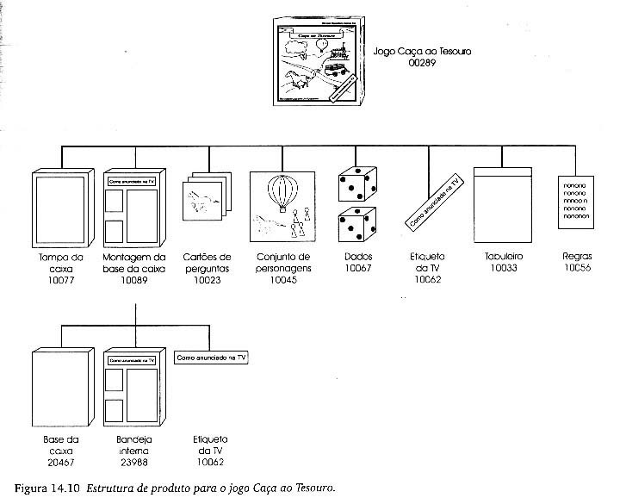

Como podemos ver na figura 14.10 acima, o nível 0 é o produto final, ou seja, o jogo na caixa. Os itens e submontagens que formam o produto final estão no nível 1, e os itens que formam as submontagens estão no nível 2.
O MRP é um processo sistemático de tomar as informações necessárias ao planejamento e de calcular a quantidade e o momento das necessidades que irão satisfazer à demanda.
A figura 14.13 abaixo mostra de modo simplificado o processo no qual o MRP calcula as quantidades de materiais necessários:

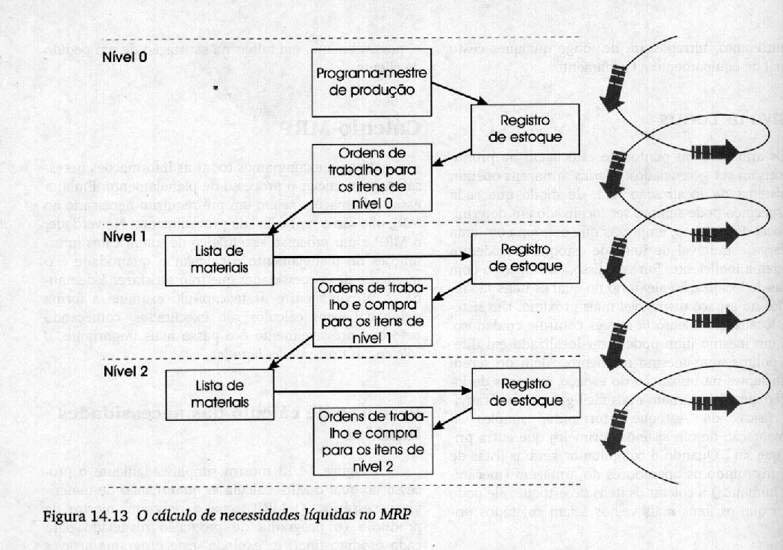

O MRP toma o programa mestre de produção (para cada produto final) e "explode" este programa através da lista de materiais de nível único, verificando quantas submontagens e componentes são necessários. Antes de descer para o próximo nível da estrutura do produto, o MRP verifica quanto dos materiais necessários já estão disponíveis em estoque. Ele gera, então, “as ordens de trabalho” ou requisições para as necessidades líquidas dos itens que serão feitos na fábrica. Essas necessidades líquidas formam, então, o programa que será explodido através da lista de materiais de nível único para o próximo nível abaixo na estrutura. Novamente o estoque disponível desses itens é verificado; ordens de trabalho são geradas para as necessidades líquidas dos itens que serão feitos na fábrica, sendo também geradas as ordens de compra para as necessidades líquidas dos itens que serão adquiridos de fornecedores. Este processo continua até que se chegue ao nível mais baixo da estrutura do produto.
A Figura 14.14 (14.12 no livro compacto) mostra esta parte do processo MRP, considerando uma necessidade de 10 jogos completos. Inicialmente o estoque disponível é verificado. No nosso exemplo foi considerada a existência de 3 jogos em estoque, sendo emitido uma ordem para a fabricação de 7 jogos completos.
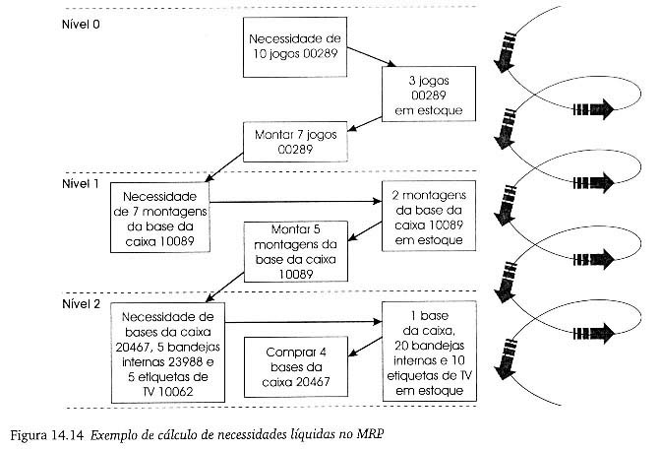

O MRP verifica então a lista de materiais do jogo neste primeiro nível e encontra, entre outros componentes, que é necessária uma montagem da base da caixa (10089) por jogo completo. Então verifica quantas montagens da base da caixa estão em estoque e, como encontra 2 unidades, gera uma ordem de trabalho para a necessidade líquida de 5. Posteriormente, a lista de materiais de nível único para a montagem da base da caixa é verifica. Como ela mostra que uma base de caixa (20467), uma bandeja interna (23988) e uma etiqueta de TV (10062) são necessárias para cada montagem da base da caixa, novamente é verificado o estoque e, como há uma base da caixa em estoque, é gerada uma ordem de compra de 4 unidades. Havendo mais etiquetas de TV em estoque do que o necessário, não há necessidade de gerar uma instrução de ressuprimento.
Além de calcular a quantidade de materiais necessários, o MRP também considera quando cada um desses componentes é necessário, isto é, os momentos da programação de materiais, utilizando a programação para trás levando em o lead time de cada nível de montagem. No exemplo assumimos que os 10 jogos completos são necessários para o dia 35, e para que os tenhamos na data prevista, deveremos iniciar o trabalho em todos os componentes que fazem parte do jogo, em função do tempo que é necessário para cada parte do processo (lead times). Esses dados estão armazenados nos arquivos MRP para cada item.
Corrêa, Gianesi e Caon mostram o sistema de forma ampla:

Vide figura

5. Optimized production tecnology (OPT)

A tecnologia de produção otimizada ou OPT é um outro conceito de planejamento que leva em conta as restrições de capacidade ao invés de sobrecarregar parte do sistema produtivo. É baseada na Teoria das Restrições, desenvolvida para focalizar a atenção nas restrições de capacidade ou gargalos da produção. Através de sua identificação atua para removê-la, buscando então nova restrição, e assim sucessivamente, sempre focalizando na parte crítica do processo de produção.
O OPT é uma técnica computadorizada que auxilia a programação dos sistemas produtivos, no ritmo ditado pelos recursos mais fortemente carregados, ou sejam, os gargalos.
Princípios do OPT:
- balanceie o fluxo, não a capacidade
- o nível de utilização de um não gargalo é determinado por alguma outra restrição do sistema, não por sua própria capacidade.
- utilização e ativação de um recurso não são sinônimos.
- uma hora perdida num recurso gargalo é uma hora perdida para sempre.
- uma hora poupada num recurso não gargalo é uma miragem
- os gargalos governam tanto a produção como os estoques do sistema.
- o lote de transferência pode não ser, e muitas vezes não deveria ser, igual ao lote de processamento.
- o lote de processamento deveria ser variável, não fixo.
- os lead times são resultados da programação e não podem ser determinados a priori.
- os programas devem ser estabelecidos olhando-se todas as restrições simultaneamente.

Bibliografia:

Administração da Produção – Nigel Slack et alii – versão compacta. São Paulo: Atlas, 1999
Administração da Produção – Nigel Slack et alii – versão completa. São Paulo: Atlas, 1996
Administração da Produção e Operações – Norman Gaither e Greg Frazier. São Paulo: Pioneira, 2001.
Planejamento, Programação e Controle da Produção: MRP II/ERP. Henrique L.Corrêa, Irineu G.N.Gianesi e Mauro Caon. S.Paulo: Atlas, 2000.
Questões para discussão

- Qual a diferença entre MRP I e MRP II?

- Quais elementos constituem as fontes de demanda que devem ser informadas ao sistema MRP no caso de um fabricante de equipamento eletrônicos de Defesa, que utiliza um sistema MRP para controlar sua produção? Ele tem pedidos regulares para seus produtos padrão e pedidos especiais para seus produtos adaptados sob encomenda. Ocasionalmente são colocados pedidos especiais de clientes estrangeiros para seus produtos-padrão. Sua estratégia competitiva é oferecer um serviço que inclui manutenção completa, fornecimento de peças de reposição e serviços de refabricação a seus clientes.

- Desenhe a estrutura de produtos e uma lista de materiais indexada para o produto descrito a seguir:
O produto final A consiste em uma submontagem B e duas submontagens C. A submontagem B consiste em um componente D e dois componentes E. A submontagem C consiste em um componente E, um componente F e dois componentes G.

